ГОСУДАРСТВЕННОЕ БЮДЖЕТНОЕ ОБЩЕОБРАЗОВАТЕЛЬНОЕ УЧРЕЖДЕНИЕ САМАРСКОЙ ОБЛАСТИ
ГИМНАЗИЯ № 1 ГОРОДА НОВОКУЙБЫШЕВСКА ИМ. Н.И. ФЕРАПОНТОВА
ГОРОДСКОГО ОКРУГА НОВОКУЙБЫШЕВСК САМАРСКОЙ ОБЛАСТИ

Областной конкурс юных исследователей окружающей среды (региональный этан Всероссийского конкурса юных исследователей окружающей среды «Открытия 2030»)

Номинация: «Человек и его здоровье»

Тема: «Влияние низкой температуры среды на адаптационные возможности человека»

Автор:
Осипова Софья
обучающаяся 9 класса
ГБОУ гимназии № 1 г. Новокуйбышевск
Научный руководитель: Касаева В.В.,
учитель биологии

г. Новокуйбышевск, 2023
СОДЕРЖАНИЕ
Введение | 3 с.
Глава1. Температура и адаптационные возможности в здоровье человека | 5 с.
1.1. Понятие об абиотических экологических факторах | 5 с.
1.2. Температура как экологический фактор | 7 с.
1.3. Влияние низкой температуры на организм человека и адаптация к ней | 9 с.
1.4. Способы повышения адаптаций человека к низким температурам | 11 с.
Глава 2. Изучение влияние низких температур на адаптационные возможности организма человека | 16 с.
2.1. Объекты исследования | 16 с.
2.2. Методика исследования | 17 с.
2.3 Результаты исследования | 18 с.
Выводы | 24 с.
Заключение | 25 с.
Литература | 26 с.
Приложение | 27 с.

Введение
«Ничто в природе не вечно; все беспрестанно разрушается и восстанавливается, перестраивается, изменяется. Силы природы медленно, но беспрерывно работают в двух направлениях: прежнее изменяют или разрушают, новое созидают… Стоит только присмотреться к многочисленным явлениям нашей планеты, чтобы уразуметь величие совершающихся изменений и бесчисленные взаимодействия… Если теперь мы обратимся к живой, организованной природе, то найдем… наглядное доказательство беспрерывно совершающихся всевозможных изменений…»
А. Э. Брем
Исходя из слов немецкого зоолога и путешественника Альфреда Брэма, мы живем в мире, где все постоянно изменяется. И человеку, как и любому другому биологическому виду, необходимо уметь приспосабливаться под эти изменения, то есть адаптироваться. Кроме того, человек является биосоциальным существом, а это означается, что подстраиваться ему необходимо не только под биологические, но и социальные факторы.
Температура является одним из наиболее важных условий жизни человека, ведь ежедневно, просматривая прогноз погоды, человек определяет не только внешний вид и тип одежды, но часто и распорядок дня. Несмотря на потепление климата по всей планете, часто холода наступают внезапно и тогда, люди, которые обладают сниженной адаптацией с пониженным температурам, рискуют заболеть простудными заболеваниями. Поэтому изучение и развитие адаптационных возможностей к низким температурам нашего организма остается очень актуальным.
Гипотеза исследования: уровень адаптационных возможностей организма к низкой температуре у обучающихся является удовлетворительным и влияет на их устойчивость к различным простудным заболеваниям.
Объект исследования – адаптационные возможности сердечно-сосудистой системы организма человека. Предмет исследования - адаптационные возможности сердечно-сосудистой системы обучающихся разных возрастных групп ГБОУ гимназии № 1 г. Новокуйбышевска организма человека.
Цель работы: изучение адаптационных возможностей организма на примере сердечно-сосудистой системы у обучающихся разных возрастных групп ГБОУ гимназии № 1 г. Новокуйбышевск организма человека.
Задачи исследования:
1.Изучить понятие адаптации, абиотических экологических факторов и температуры, как одного их них; влияние низких температура на организмы, в том числе и организм человека, а также способы увеличения адаптационных возможностей организма человека по отношению к низкой температуре.
2.Провести экспериментальные измерения и дать оценку уровня адаптационных возможностей организма человека у обучающихся разных возрастных групп ГБОУ гимназии № 1 г. Новокуйбышевска с помощью проведения эксперимента, сопоставив данные экспериментальных измерений с частотой заболеваемости обучающихся простудными заболеваниями;
3.Предложить способы повышения адаптационных возможностей организма к низкой температуре.
Методы исследования: 1. Теоретические (анализ литературы; анализ, синтез, обобщение информации); 2. Эмпирические (эксперимент).
Практическая значимость исследования заключается в том, что результаты исследования могут быть использованы для проведения различных внеурочных занятий на тему здорового образа жизни, а также для повышения внимания к проблеме адаптации человека.

Глава1. Температура и адаптационные возможности в здоровье человека.
1.1. Понятие об абиотических экологических факторах.
Само название «абиотический» раскрывает суть такого фактора, в переводе с греческого абиотический – неживой, безжизненный. То есть, абиотический фактор – это влияние неживой природы на окружающую среду, флору и фауну. В разных уголках земного шара, климат, грунты, температура воздуха разнятся, и это не может не сказываться на происходящих там процессах или жизненных циклах.
Различают следующие абиотические факторы, влияющие на окружающую среду:
- климатические – вода, воздух, ветер, солнце, температура;
- эдафические – состав воды, грунтов;
- топографические – рельеф и высота над уровнем моря;
- гидрографические – наличие водных ресурсов и их качество;
- химические – атмосферный состав и водный состав.
Основное влияние на природу оказывают следующие режимы абиотических факторов на определенных участках земной поверхности: температура, вода, влажность, солнечные излучения, радиация, состав воздуха, ветер, атмосферное давление, высота над уровнем моря.
Температура – оказывает важнейшее влияние на климат. Благодаря температурному режиму на определенной территории развивается жизнь тех или иных живых организмов и растений.
Влажность и вода – также главенствующий фактор в развитии жизни на планете. От количества осадков на определенной территории, зависит и количество доступных водных ресурсов: рек, озер, ручьев. Чем больше осадков на той или иной территории выпадает в течение года, тем выше запасы пресных вод и тем больше различных организмов и растений может проживать в тех регионах.
Солнце и его излучение – интенсивности солнечной активности определяет продолжительность светового дня, от которого зависит много жизненных факторов живых и не живых организмов. Так по продолжительности дня животные определяют для себя сезон спаривания, линьки, набора веса перед зимой, период спячки или миграции. У растений, под действием солнца, происходит фотосинтез, цветение, сбрасывание листьев или почкование.
Радиация – все живые организмы очень зависимы от радиоактивного фона. Если на той или иной территории уровень радиации повышен, неизменно появятся изменения на генетическом уровне, мутации, злокачественные новообразования, что не может не сказаться на развитии и процветании видов.
Воздух и его состав – главные факторы, способствующие прохождению различных обменных процессов у организмов. Именно благодаря составу воздуха зародилась жизнь на нашей планете: из-за повышения в воздухе углекислого газа и кислорода, на Земле появились растения и животные.
Ветер – как стихия сказывается как на растительном, так и животном мире. На территориях, сильно продуваемых ветрами, растения более слабые, из-за чего и фауна там менее разнообразна. Также ветра способствуют расширению ареала распространения флоры, перенося семена на большие расстояния.
Атмосферное давление – влияет на образование тех или иных климатических условий, погоду.
Высота над уровнем моря – в зависимости от топографии меняются и другие абиотические факторы: чем выше территория над уровнем моря, тем менее комфортная климатическая среда и тем менее распространен животный и растительный миры (1).

1.2. Температура как экологический фактор. Влияние низкой температуры на живые организмы.
Температура как экологический фактор Относительное постоянство температуры является основным условием существования живых организмов. Основной источник тепла - солнечное излучение. Физиологические процессы происходят только при определенной температуре. Воздействие температуры зависит от географического расположения конкретного вида. Климат определяет растения и животных, которые обитают в данной местности.
Во Вселенной диапазон температур достаточно большой. Жизнь может существовать только от -200 до + 100 ºС. Но большинство видов обитают в гораздо более узком температурном режиме. Для строения белков требуется температура от 0 до +50 ºС. Некоторые организмы могут существовать за этими пределами.
Температура как экологический фактор характеризуется сезонными и суточными колебаниями. Изменения температуры, выходящие за диапазон, при котором живые организмы могут существовать, приводит к их массовой гибели. Менее значимое изменение влияет на рост, развитие и поведение многих животных.
Свет и температура как экологические факторы влияют на приспосабливаемость живых организмов. Это происходит благодаря биохимическим и физиологическим перестройкам организма и поддержания ими постоянной температуры тела. Различают два вида организмов: пойкилотермные и гомойотермные.
Пойкилотермные организмы меняют температуру тела в зависимости от окружающей среды. К ним относятся растения, грибы, рыбы, земноводные, пресмыкающиеся и беспозвоночные. Они впадают в оцепенение при низких или слишком высоких температурах. У хладнокровных животных для исключения замерзания в крови накапливаются так называемые биологические антифризы. Их формирование позволяет понизить точку замерзания и не погибнуть в критических условиях. У рыб вещества называются гликопротеиды, у насекомых накапливается глицерин или высокая концентрация глюкозы.
Гомойотермные умеют поддерживать относительно постоянную температуру тела при изменении условий окружающей среды. Теплокровные животные избегают переохлаждения за счет увеличения обмена веществ. Жировые запасы способствуют появлению дополнительной энергии, которая тратится на обогрев организма. У некоторых млекопитающих, например, у бурого медведя, есть особая жировая ткань - бурый жир. Он богат митохондриями и кровеносными сосудами. Некоторые теплокровные умеют при снижении температуры впадать в оцепенение, при этом их температура тела тоже становится близкой к нулю. Это наблюдается у некоторых птиц и мелких грызунов. Сезонная спячка характерна для медведей, ежей, сусликов и летучих мышей.
Поведенческие адаптации зависят от температуры как экологического фактора. У хладнокровных животных выделяют следующие типы поведенческих реакции: выбор мест с наилучшей температурой; смена позы. Животные отыскивают места, где достаточно тепло и температуру тела они поддерживают за счет мышечных сокращений. Характерны массовые скопления животных для поддержания тепла, сезонные миграции, умение создавать норы и зарываться в снег. В норе, вырытой под снегом, температура может быть выше на 15-18 ºС, чем вокруг. Для многих животных северных широт характерны запасание корма, спячка и миграция.
Температура - важнейший экологический фактор для растений. При изменении окружающей среды растения не могут уйти в другую местность, поэтому они приспосабливаются другим образом. Большинство растений для адаптации к слишком низким или высоким температурам повышают концентрацию сока, накапливают сахара в клетках, снижают теплоотдачу, повышают уровень антоцианов. При воздействии высококритичных температур в цитоплазме растений увеличивается количество защитных веществ, концентрация органических кислот, солей и слизи. Благодаря этому снижается риск свертывания цитоплазмы и происходит нейтрализация токсичных веществ. У растений, приспособленных к снижению температуры, накапливаются углеводы, чаще всего глюкоза, в клетках, уменьшается количество воды. Это способствует снижению точки замерзания. Мхи и лишайники при высоких температурах впадают в состояние анабиоза.
В холодном климате для сохранения тепла формируются карликовые формы растений. Деревья могут достигать в высоту 50 см. Кусты принимают стелющуюся форму. Высокогорные и арктические растения имеют форму подушки. Они менее чувствительны к ветру, хорошо укрываются под снегом зимой и максимально используют тепло почвы летом.
Отклонение температуры от нормативных показателей приводит к необратимым последствиям для организма (2).

1.3. Влияние низкой температуры на организм человека и адаптация к ней.
Жизнедеятельность любого организма целиком построена на процессах, совокупность которых так или иначе сводится к перераспределению тепла между ним и окружающей средой, поэтому изучение влияния температуры на организм в принципе необходимо каждому человеку, желающему иметь контроль как над уровнем производительности, так и состоянием собственного здоровья.
Большое воздействие на человека оказывает не только фактическая температура воздуха, но и ее межсуточная изменчивость. Изменение среднесуточной температуры воздуха на 1-2 ºС считается слабым, на 3-4 ºС – умеренным, более чем на 4 ºС – резким. Субъективное ощущение климатического комфорта связано с уровнем активности человека, температурой излучения и др. Кроме того, влияние температуры воздуха на организм человека зависит и от влажности воздуха. При одной и той же температуре изменение содержания водяного пара в приземном слое может оказать значительное воздействие на состояние организма.
По сравнению с естественными колебаниями температуры воздуха диапазон температур, в котором человеческий организм чувствует себя комфортно, значительно уже. При температуре тела, выходящей за пределы 26-40 ºС, возможны необратимые процессы в организме. Наиболее комфортные условия наблюдаются при температуре воздуха 16-18 ºС и относительной влажности 50 %. При повышении влажности воздуха, препятствующей испарению с поверхности тела человека, тяжело переносится жара и усиливается действие холода.
Восприятие температуры индивидуально. Одним людям комфортно при холодных морозных метеоусловиях, а другим – при теплых и сухих. Это зависит от физиологических и психологических особенностей человека, а также эмоционального восприятия климата, в котором прошло детство (Гусева, 2013).
С помощью реагирующих на изменение температуры рецепторов, расположенных в коже и слизистых оболочках (периферические терморецепторы), организм человека постоянно получает информацию о температуре объектов окружающей среды, контактирующих с телом. Одновременно терморецепторы внутри тела реагируют на изменения температуры внутренней среды. Здесь центральная роль принадлежит рецепторам, расположенным в гипоталамусе (центральные терморецепторы), которые способны реагировать на очень небольшие (около 0,01 ºС) колебания температуры тканевых жидкостей. Информация, получаемая от всех терморецепторов организма, анализируется в гипоталамусе, в результате чего и возникают рефлекторные ответы различных органов, что обеспечивает поддержание постоянства температуры тела.

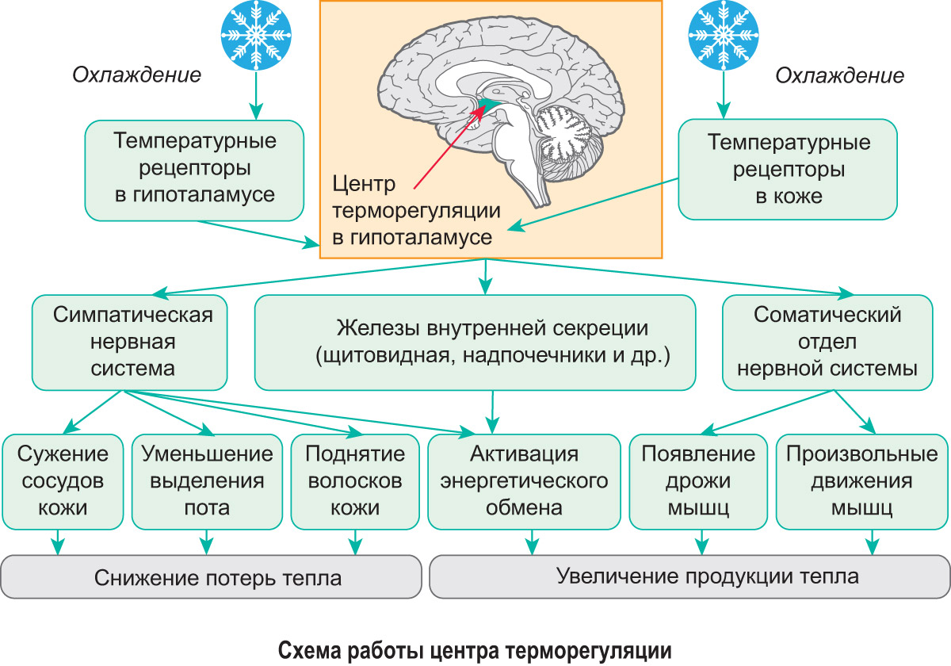

1.4. Способы повышения адаптаций человека к низким температурам.
Приспособление к холоду - наиболее трудно-достижимый и быстро утрачиваемый без специальных тренировок вид климатической адаптации человека. Объясняется это тем, что, согласно современным научным представлениям, наши предки жили в условиях теплого климата и были гораздо больше приспособлены к защите от перегревания. Наступившее похолодание было относительно быстрым и человек, как вид, "не успел" приспособиться к этому изменению климата большей части планеты. Кроме того, к условиям низких температур люди стали приспосабливаться, в основном, за счет социальных и техногенных факторов - жилища, очага, одежды. Однако, в экстремальных условиях человеческой деятельности (в том числе в альпинистской практике) физиологические механизмы терморегуляции - "химическая" и "физическая" ее стороны становятся жизненно важными.
Выделяют 4 адаптационных стадии к холоду (Н.А. Барбараш, Г.Я. Двуреченская):
Первая – аварийная – неустойчивой адаптации к холоду. Характеризуется резкой реакцией ограничения теплоотдачи в виде спазма периферических сосудов. Увеличение теплопродукции происходит за счет распада запасов АТФ и сократительного термогенеза. Развивается дефицит богатых энергией фосфатов. Возможно развитие повреждений (отморожения, ферментемия, некротизация тканей).
Вторая – переходная – стадия срочной адаптации. Отмечается уменьшение стресс-реакции при сохранении гиперфункции симпатико-адреналовой системы и щитовидной железы. Активизируются процессы синтеза нуклеиновых кислот и белков, ресинтез АТФ.
Третья – устойчивости – стадия долгосрочной адаптации. Долговременная адаптация формируется при периодическом действии холода. При его непрерывном воздействии она менее вероятна. Она характеризуется гипертрофией симпатико-адреналовой системы, щитовидной железы, усилением окислительно-восстановительных реакций, что приводит как к прямой адаптации к холоду (стационарное увеличение теплопродукции для сохранения гомеостаза), так и положительной перекрестной – атеросклерозу, солевой гипертонии, гипоксии. Более устойчивы к стрессу становятся регуляторные системы, включая высшие.
Четвертая стадия – истощения. Развивается при непрерывном длительном или интенсивном периодическом воздействии холода. Она характеризуется явлениями негативной перекрестной адаптацией, с развитием хронических заболеваний и дистрофических процессов со снижением функции в ряде внутренних органов.
Как же повысить свою адаптацию к холоду? Носить правильную одежду — та, в которой комфортно, когда на улице не мерзнут, но можно быть физически активным. Если одежда не по погоде, вы привыкание к холоду не произойдет. Если становится жарко, риск переохлаждения увеличивается в разы. Кроме того – правильная диета (более калорийная пища в период низких температур). И, конечно, закаливание (3).
Закаливание – это комплекс мероприятий, направленных на укрепление защитных сил организма, а также на повышение адаптации к условиям внешней среды.
Важнейшее профилактическое значение закаливания в том, что оно повышает адаптацию организма к низким температурам и тем самым предупреждает простудные болезни. Закаленный человек легко переносит неблагоприятные факторы внешней среды (жару, мороз, ветер), которые ослабляют защитные силы организма, что может привести к развитию различных заболеваний.
Как закаливать организм, какие методы и способы подойдут, определяются возрастом, состоянием здоровья и индивидуальными особенностями организма. К основным принципам закаливания относят:
1.Регулярность. Процедуры по закаливанию должны проводиться ежедневно. Если допускать длительные перерывы, то все достигнутые результаты сойдут на нет.
2.Постепенность. Неподготовленный организм не должен подвергаться воздействию экстремальных факторов, например, обливанию ледяной водой или купанию в проруби. Главное условие правильного закаливания – это медленное и плавное понижение температуры воды или воздуха и постепенное увеличение продолжительности процедур.
3.Учет индивидуальных особенностей организма. При выборе методов закаливания следует учитывать возраст, состояние здоровья, сопутствующие заболевания.
4.Контроль за самочувствием (пульс, частота дыхания) до, во время и после процедуры позволит регулировать нагрузку в зависимости от состояния здоровья. Самоконтроль учитывает следующие показатели: общее самочувствие, уровень артериального давления, сон, аппетит, массу тела.
5.Разнообразие закаливающих средств необходимо для того, чтобы организм выработал устойчивость к разным раздражителям: вода, воздух, солнце.
Программа закаливания для начинающих
Подготовительный этап: начало закаливания. Первый шаг к оздоровлению – сон с открытой форточкой в холодное время года, с открытым окном – в теплое. Ежедневные прогулки на свежем воздухе в любое время года независимо от погоды. Продолжительность прогулок определяется самочувствием, уровнем тренированности, состоянием здоровья и возрастом. Пребывание на воздухе хорошо совмещать с занятиями активными видами спорта: зимой – коньки, лыжи; летом – волейбол, бадминтон и другие подвижные игры. Воздушные ванны подготавливают организм к закаливанию водой. Начинайте с температуры в +20 градусов по 10-15 минут, с постепенным понижением температуры на 1-2 градуса в неделю. Умывание холодной водой утром и вечером. Хождение босиком сначала дома, а летом по траве, песку, камешкам. Летом – плавание в открытых водоемах, зимой – регулярные занятия в бассейне.
Основной этап. Водное закаливание оказывает более мощное воздействие на организм, нежели воздух. К начальной стадии водного закаливания – к обтиранию приступают с комфортной для тела температуры воды в +28…+30 градусов. Влажным полотенцем или губкой обтирайте руки, ноги, затем туловище. После процедуры следует растереть тело сухим полотенцем до появления чувства тепла. Каждую неделю снижают температуру воды на 2 градуса, доводя ее до +10 ℃. Контрастный душ. Схема воздействия: на 20 секунд включается теплая вода, на 5 секунд холодная, затем цикл повторяется 3-4 раза. Раз в 2-3 недели увеличивайте время пребывания под холодной водой на 5 секунд, пока время действия горячей и холодной воды не сравняется. После душа тело растирается сухим полотенцем до покраснения кожи. Обливание – следующая стадия закаливания водой. Начальная температура воды должна составлять 20 ℃. Обливаться лучше из ведра, чтобы вода плавно скользила по всему телу. Общая продолжительность процедуры не должна превышать 1-2 минут. После процедуры тело разогревается сухим полотенцем (4).

Глава 2. Практическая. Изучение влияние низких температур на адаптационные возможности организма человека.
2.1. Объекты исследования.
Объектами исследования были выбраны три категории обучающихся ГБОУ гимназии № 1 г. Новокуйбышевска. В силу возрастных особенностей они их адаптационные возможности различны.
Период детства. Период детства длится с 8 до 12 лет. В этот период выявляются половые различия в размерах и форме тела, а также начинается усиленный рост тела в длину. Темпы роста у девочек выше, чем у мальчиков, так как половое созревание у девочек начинается в среднем на два года раньше. Усиление секреции половых гормонов (особенно у девочек) обусловливает развитие вторичных половых признаков. Развитие проходит стабильно, без резких скачков. Самочувствие стабильно.
Подростковый период. Подростковый период называется также периодом полового созревания, или пубертатным периодом. Он продолжается у мальчиков с 13 до 15 лет. В это время наблюдается дальнейшее увеличение скоростей роста - пубертатный скачок, который касается всех размеров тела. Особенно велика скорость роста длины тела у мальчиков. В связи с повышением активности гипоталамо-гипофизарной системы формируются вторичные половые признаки. В подростковый период происходит интенсивное половое созревание. У мальчиков, по сравнению с девочками, более продолжителен пубертатный период и сильнее выражен пубертатный скачок роста. Вследствие изменения гормонального фона и развития роста нарушаются функции некоторых систем, например происходят резкие скачки давления, пульса, однако организм довольно быстро приспосабливается и изменения не влияют на общее самочувствие.
Юношеский возраст. Юношеский возраст продолжается у юношей от 17 до 24 лет. В этот период в основном заканчиваются процесс роста и формирование организма, и все основные размерные признаки тела достигают дефинитивной (окончательной) величины. В юношеском возрасте завершается формирование половой системы, созревание репродуктивной функции. Происходит рассвет умственных и физических способностей, основные физиологические процессы взросления завершены, улучшается внешний вид, самочувствие. Адаптация происходит быстро, организм устойчив к нагрузкам.

2.2. Методика исследования.
Объекты исследования – обучающиеся 5-11 класса были разделены на три возрастные группы по 6 человек. Каждая группа состояла из трех мальчиков и трех девочек. Для изучения влияния низких температур на физиологические механизмы адаптации организма проводили опыт: с помощью опускания руки в воду со льдом. Эта проба позволяет также измерить адаптивную реакцию организма на интенсивное холодовое раздражение.
1.Вначале у испытуемого, который спокойно сидит на стуле, измеряют через каждую минуту систолическое и диастолическое давление и пульс до тех пор, пока показания не станут стабильными.
2.Частоту пульса у запястья подсчитывают за 10 с, полученный результат умножают на 6. Затем руку испытуемого погружают до кисти на 1 мин в холодную воду 0 ºС.
3.Через 30-60 с после этого измеряют систолическое и диастолическое давление и пульс. После того, как руку вынут из воды, делают измерения через каждую минуту до тех пор, пока все измеряемые величины не вернутся к исходному уровню. Отмечают изменения цвета лица и рук испытуемого. А также отмечают субъективные ощущения испытуемого, записав с его слов, какие ощущения он испытывал и насколько сильной была боль.
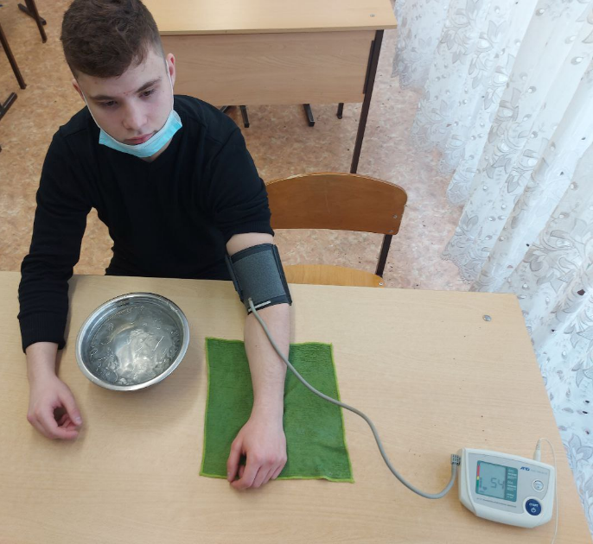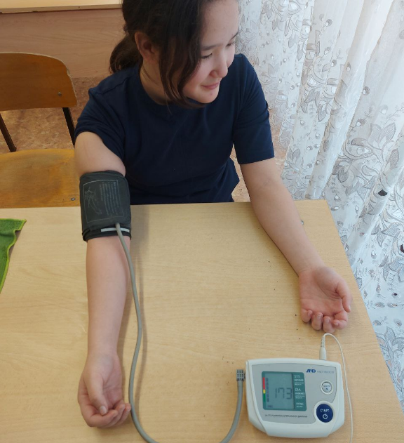
Фото 1, 2. Проведение эксперимента в разных возрастных группах
У людей с невысокой адаптацией к низкой температуре отклонение от обычных показателей может составлять более 10%. Люди, привыкшие к низким температурам, показывают менее значительную реакцию и испытывают менее сильную боль. Поэтому было принято решение провести повторный эксперимент по изучению влияния низкой температуры сердечно-сосудистую систему после принятия мер по улучшению сопротивляемости организма низким температурам за счет системы закаливания, которые проводились всеми испытуемыми в течение 1 месяца (Приложение 1). После адаптации организма к низким температурам за счет системы закаливания снова был проведен эксперимент с воздействием низкой температуры (Губарева, 2005).

2.3 Результаты исследования.
Средние результаты каждого показателя в эксперименте подсчитывались вместе со средним квадратичным отклонением по формуле:
δ=√(Σ(х-Х)²)/n-1;
где δ - среднее стандартное отклонение; (х-Х)² - квадрат отклонения от среднего; n – количество измерений; и заносились в таблицы.
Проведенный эксперимент показал, что у участников всех трех возрастных групп наблюдалась незначительная адаптация к низким температурам, а скачок систолического давления и пульса был значительным:
Таблица№1. Изменения показателей артериального давления и пульса при проведении эксперимента №1 в возрастной группе 8-12 лет.
Пол, возраст | Испытуемый | Систолическое давление (среднее значение), (мм.рт.ст.) перед экспериментом, после 1 мин. воздействия низкой температуры | Диастолическое давление (среднее значение), (мм.рт.ст.) перед экспериментом, после 1 мин. воздействия низкой температуры | Пульс (среднее значение), (уд.в мин.) перед экспериментом, после 1 мин. воздействия низкой температуры | Визуальные изменения покровов тела после воздействия низкой температуры | Субъективные ощущения по время проведения эксперимента
м, 12 | Испытуемый 1 | 96/108 | 62/71 | 82/103 | Гиперемия кисти руки и лица | Резкая боль, невозможно терпеть
м, 12 | Испытуемый 2 | 89/106 | 65/76 | 90/101 | Гиперемия кисти руки и лица | Резкая боль, невозможно терпеть
м, 11 | Испытуемый 3 | 91/110 | 64/71 | 78/96 | Гиперемия кисти руки и лица | Резкая боль, невозможно терпеть, сбивается дыхание
Итого среднее (м) |  | 92±3,6/108±2 | 63,6±1,5/72±2,8 | 83±6,1/100±3,6
ж, 11 | Испытуемый 4 | 110/122 | 77/88 | 91/115 | Гиперемия кисти руки и лица | Резкая боль, невозможно терпеть
ж,11 | Испытуемый 5 | 105/119 | 73/86 | 89/106 | Гиперемия кисти руки и лица | Резкая боль, невозможно терпеть, сбивается дыхание
ж,11 | Испытуемый 6 | 94/116 | 71/85 | 94/110 | Гиперемия кисти руки и лица | Резкая боль, невозможно терпеть, сбивается дыхание
Итого среднее (ж) |  | 103±8,1/119±3 | 73,6±3,05/86±1,5 | 91±2,5/110±4,5
Итого среднее по группе |  | 97,5±8,2/113±6,4 | 68,8±5,8/79,5±7,7 | 87±6,05/105±3,7

В других возрастных группах 13-16 лет и 17-24 лет так же наблюдается слабая адаптация к низким температурам, а данные занесены в Таблицы №2 и №3 (Приложение 2, Приложение 3, соответственно). Причем в более младшей возрастной категории разрыв между показателями (артериального давления) до воздействия холода и после оказался наибольше и составил – 15% по систолическому давлению, 16% по диастолическому давлению и 21% по пульсу, тогда как в группе 13-16 лет - 11% по систолическому давлению, 10% по диастолическому давлению, 16% по пульсу, а в старшей группе 17-24 лет - 10% по систолическому давлению, 10% по диастолическому давлению, 15% по пульсу, соответственно. Возможно, это связано с тем, что с возрастом адаптационный потенциал увеличивается.
При сравнении показателей по гендерному признаку в каждой группе среди мужчин и женщин разница в показателях артериального давления и пульса примерно одинакова.
После месяца индивидуальной работы испытуемых по памятке и применения системы закаливания, с испытуемыми был проведен повторный эксперимент, который показал, что изменения артериального давления и пульса после системы закаливания повысила адаптационный потенциал участников эксперимента к низкой температуре, что выразилось в небольшом изменении показателей (менее 10%) после воздействия холодом на кисти рук. Так же покраснения кожи кисти и лица были незначительными, а субъективные ощущения испытуемых свидетельствовали о более низких болевых ощущениях по сравнению с экспериментом проведённым месяцем ранее. Разрыв между показателями до и после воздействия холодом во всем группах уменьшился и составил в группе 8-12 лет – 6% по систолическому давлению, 11% по диастолическому давлению и 15% по пульсу, в группе 13-16 лет - 8% по систолическому давлению, 8% по диастолическому давлению, 13% по пульсу, а в старшей группе 17-24 лет - 8% по систолическому давлению, 8% по диастолическому давлению, 14% по пульсу, соответственно, что свидетельствует об эффективности мер по закаливанию организма (Приложение 4, Приложение 5, Приложение 6, соответственно).
При сравнении разницы показателей до воздействия низкой температуры в ходе второго эксперимента после применения системы закаливания не наблюдается сильных различий в показателях мальчиков и девочек. Хотя отдельные показатели выходят за пределы среднего по полу: так отклонение пульса после закаливания у девочек в возрасте 13-16 лет намного превышает таковой у девочек других возрастов, а у мальчиков 8-12 лет систолическое давление практически не изменяется при воздействии низкой температуры.

Диаграмма №1. Изменения показателей сердечно-сосудистой системы у обучающихся мужского пола после системы закаливания

Диаграмма №2. Изменения показателей сердечно-сосудистой системы у обучающихся женского пола после системы закаливания

Также сопоставив данные об уровне адаптации испытуемых к низкой температуре с частотой их заболеваемости простудными болезнями выяснилось, что до начала исследования, проведенного в октябре 2021 года наблюдались единичные случаи заболеваемости ОРЗ и ОРВИ в каждой возрастной группе. Но после проведения закаливания и поддержания закаливания после второго проведения эксперимента в течение почти трех месяцев случаев заболевания ОРЗ и ОРВИ снизились или не наблюдались у отдельных испытуемых. Что свидетельствует об эффективных адаптациях к низким температурам и повышении общей сопротивляемости организма к простудным заболеваниям:
Таблица№2. Частота заболеваемости ОРЗ и ОРВИ до, во время и после проведения исследования в разных возрастных группах.
Испытуемый, группа | Случаи ОРЗ, ОРВИ до и во время проведения исследования | Случаи ОРЗ, ОРВИ после проведения исследования
Группа №1 (8-12 лет)
Испытуемый 1 | ОРВИ, ОРЗ | ОРВИ
Испытуемый 2 | ОРВИ, ОРЗ | ОРЗ
Испытуемый 3 | ОРЗ | -
Испытуемый 4 | ОРЗ
Испытуемый 5 | ОРВИ | ОРЗ
Испытуемый 6 | ОРВИ | -
Группа №1 (13-16 лет)
Испытуемый 1 | ОРЗ | -
Испытуемый 2 | - | -
Испытуемый 3 | ОРВИ | -
Испытуемый 4 | ОРВИ, ОРЗ | ОРВИ
Испытуемый 5 | - | -
Испытуемый 6 | ОРВИ, ОРЗ | -
Группа №1 (17-24 года)
Испытуемый 1 | - | -
Испытуемый 2 | ОРВИ, ОРЗ | -
Испытуемый 3 | - | -
Испытуемый 4 | - | -
Испытуемый 5 | ОРЗ | -
Испытуемый 6 | ОРВИ | ОРВИ

Выводы по главам
На основании всего вышеизложенного можно сделать следующие выводы:
1. Определено понятие абиотических факторов среды и температуры как одного из них, основных адаптаций у растений, животных и человека к низким температурам систем организма, а также способы увеличения адаптационных возможностей организма к низким температурам.
2.Проведены экспериментальные измерения уровня адаптаций к низким температурам у обучающихся разных возрастных групп классов ГБОУ гимназии № 1 г. Новокуйбышевск с помощью эксперимента по измерению артериального давления и пульса до и после воздействия низкой температуры. Сопоставив данные экспериментальных измерений до применения системы закаливания и после нее, было выявлено, что наименьшие адаптационные возможности характерны для участников эксперимента в 1 группе (8-12 лет), но после проведения в течение 1 месяца системы закаливания во всех возрастных группах наблюдается снижение разницы артериального давления и пульса при воздействии низкой температуры, что свидетельствует о повышении адаптации к данному экологическому фактору.
3.Предложены способы повышения адаптационных возможностей организма к низким температурам, отраженные в памятке (Приложение 1).

Заключение
Адаптация организма является важнейшим свойством, обеспечивающим гомеостаз и слаженную, четкую работу в постоянно меняющихся условиях окружающей среды. Поэтому главные адаптационные системы организма –сердечно-сосудистая и др. должны быстро реагировать на малейшие изменения параметров вокруг, при этом поддерживая баланс внутренней среды в организме.
Адаптационные возможности этих систем органов увеличиваются с возрастом. Кроме того, ведение здорового образа жизни, физические нагрузки и система закаливания так же благотворно сказываются на общей адаптации человека к низким температурам, сопротивляемости организма различным инфекциям и на здоровье в целом.
Учитывая наращивание антропогенной нагрузки на человека, роль адаптационных возможностей его организма для сохранения и укрепления здоровья будет становиться все более актуальной, а потребность в повышении приспособительных механизмов в дальнейшем будет возрастать.

Библиография
1.Губарева Л. И. Экология человека. Практикум. М.: Владос, 2005
2.Гусева Е.И., Марков Д.С. Влияние температуры воздуха на организм человека // Успехи современного естествознания. – 2013
3.Келина Н.Ю., Безручко Н.В. Экология человека. Ростов н/Дону: Феникс, 2009
4.Федорос Е.И., Нечаева Г.А. Экология в экспериментах: учебное пособие для учащихся 10-11 классов общеобразовательных учреждений. – М.: Вентана-Граф, 2006

Интернет – ресурсы
1.https://ecoportal.info/abioticheskie-faktory-okruzhayushhej-sredy/ (понятие об абиотических факторах)
2.https://fb.ru/article/452686/temperatura-kak-ekologicheskiy-faktor-opisanie-normativnyie-pokazateli (температура, как абиотический фактор)
3.https://www.ferra.ru/news/techlife/kak-adaptirovatsya-k-kholodu-22-11-2021.htm (механизмы адаптации к низким температурам)
4.https://profilaktica.ru/for-population/profilaktika-zabolevaniy/gripp/kak-pravilno-zakalivat-organizm/ (закаливание как метода адаптации к низким температурам)

Приложение
Приложение 1. Памятка по закаливанию

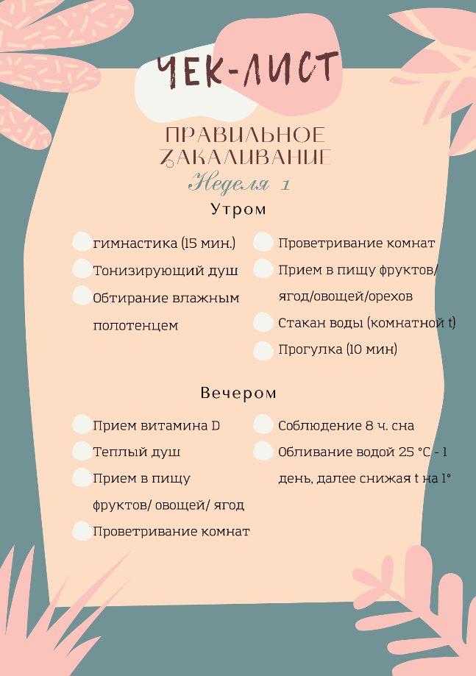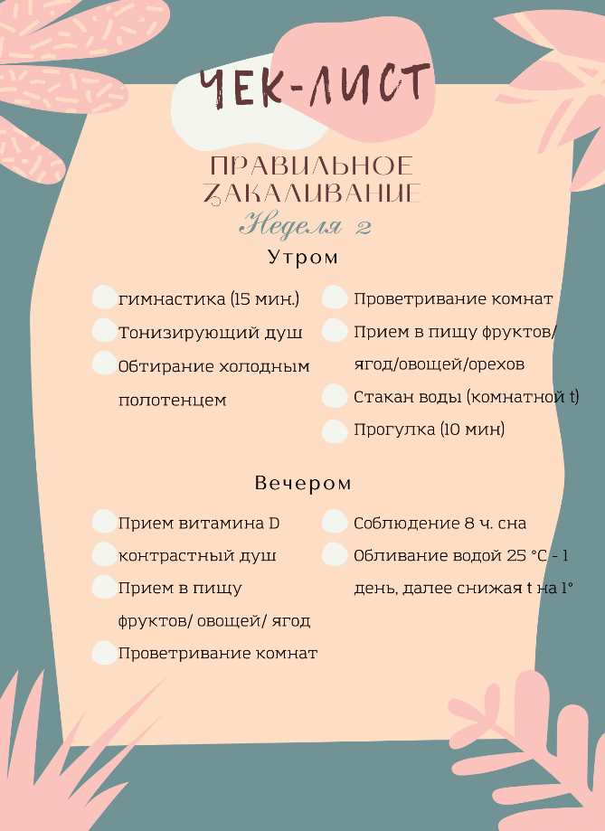

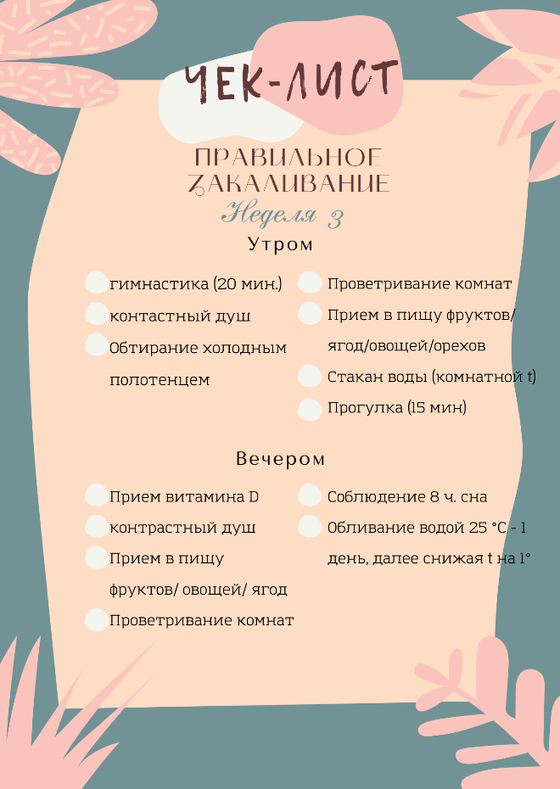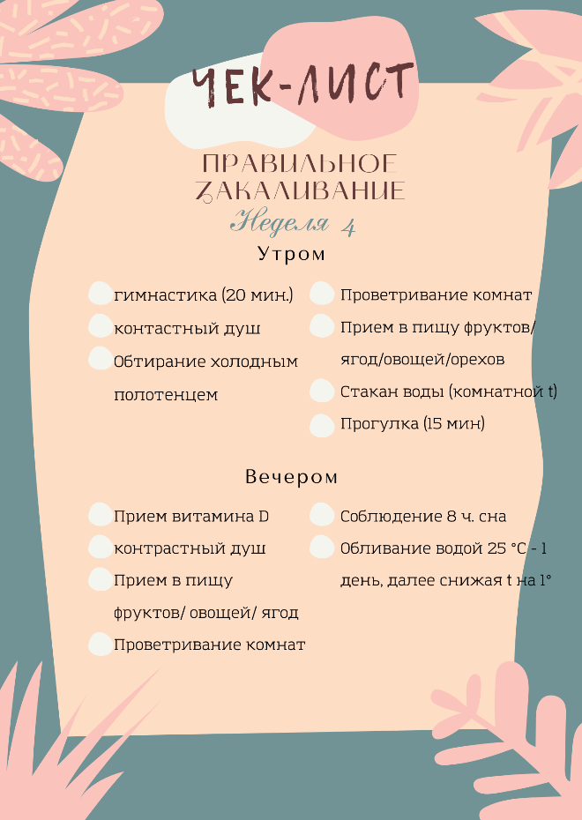

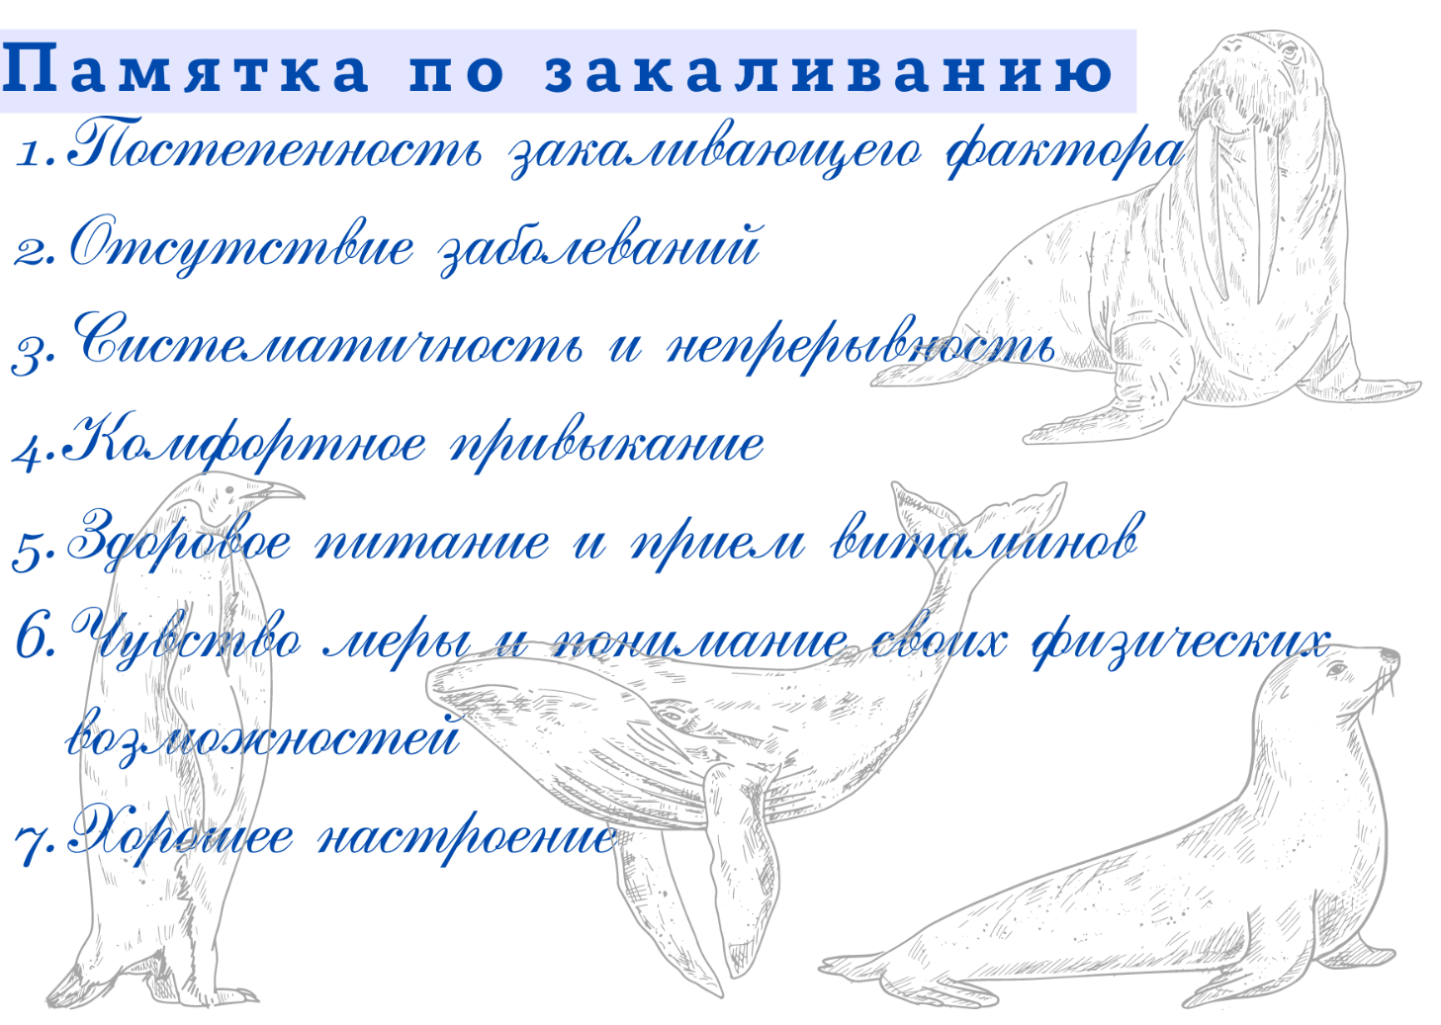



Приложение 2. Таблица №3. Изменения показателей артериального давления и пульса при проведении эксперимента №1 в возрастной группе 13-16 лет.
Пол, возраст | Испытуемый | Систолическое давление (среднее значение), (мм.рт.ст.) перед экспериментом, после 1 мин. воздействия низкой температуры | Диастолическое давление (среднее значение), (мм.рт.ст.) перед экспериментом, после 1 мин. воздействия низкой температуры | Пульс (среднее значение), (уд.в мин.) перед экспериментом, после 1 мин. воздействия низкой температуры | Визуальные изменения покровов тела после воздействия низкой температуры | Субъективные ощущения по время проведения эксперимента
м, 14 | Испытуемый 1 | 115/127 | 85/90 | 74/91 | Гиперемия кисти руки и лица | Резкая боль, невозможно терпеть, сбивается дыхание
м, 14 | Испытуемый 2 | 110/119 | 87/93 | 83/105 | Гиперемия кисти руки и лица | Резкая боль, невозможно терпеть
м, 15 | Испытуемый 1 | 106/118 | 82/89 | 79/104 | Гиперемия кисти руки и лица | Резкая боль, сбивается дыхание
Итого среднее (м) |  | 110±4,5/121±4,9 | 84±2,5/90±2 | 79±4,9/100±7,8
ж, 15 | Испытуемый 4 | 105/118 | 75/82 | 82/111 | Гиперемия кисти руки и лица | Резкая боль
ж,15 | Испытуемый 5 | 102/113 | 78/86 | 87/121 | Гиперемия кисти руки и лица | Резкая боль, сбивается дыхание
ж,14 | Испытуемый 6 | 110/125 | 76/88 | 85/114 | Гиперемия кисти руки и лица | Резкая боль, невозможно терпеть
Итого среднее (ж) |  | 105±4,4/118±6 | 76±1,5/85±3,1 | 84±2,5/115±5,1
Итого среднее по группе |  | 108±4,6/120±5,1 | 80±4,9/88±3,7 | 92±9/107±10,2

Приложение 3. Таблица №4. Изменения показателей артериального давления и пульса при проведении эксперимента №1 в возрастной группе 17-24 лет.
Пол, возраст | Испытуемый | Систолическое давление (среднее значение), (мм.рт.ст.) перед экспериментом, после 1 мин. воздействия низкой температуры | Диастолическое давление (среднее значение), (мм.рт.ст.) перед экспериментом, после 1 мин. воздействия низкой температуры | Пульс (среднее значение), (уд.в мин.) перед экспериментом, после 1 мин. воздействия низкой температуры | Визуальные изменения покровов тела после воздействия низкой температуры | Субъективные ощущения по время проведения эксперимента
м, 17 | Испытуемый 1 | 96/108 | 65/75 | 67/82 | Гиперемия кисти руки и лица | Резкая боль, невозможно терпеть
м, 17 | Испытуемый 2 | 102/113 | 71/81 | 71/84 | Гиперемия кисти руки и лица | Резкая боль, невозможно терпеть
м, 18 | Испытуемый 1 | 107/117 | 73/80 | 69/85 | Гиперемия кисти руки и лица | Резкая боль, невозможно терпеть
Итого среднее (м) |  | 101±5,5/112±4,5 | 69±4,1/80±5 | 69±2/83±1,5
ж, 18 | Испытуемый 4 | 107/116 | 75/84 | 72/87 | Гиперемия кисти руки и лица | Резкая боль, невозможно терпеть, сбивается дыхание
ж,17 | Испытуемый 5 | 110/120 | 74/82 | 83/92 | Гиперемия кисти руки и лица | Резкая боль, невозможно терпеть,
ж,18 | Испытуемый 6 | 106/114 | 82/93 | 79/85 | Гиперемия кисти руки и лица | Резкая боль, невозможно терпеть
Итого среднее (ж) |  | 107±2,1/116±3,1 | 77±4,3/88±6,3 | 78±5,5/88±3,6
Итого среднее по группе |  | 104±4,9/114±4,1 | 73±5,5/83±5,8 | 73,5±6/85±3,4

Приложение 4. Таблица №5. Изменения показателей артериального давления и пульса при проведении эксперимента №2 в возрастной группе 8-12 лет.
Пол, возраст | Испытуемый | Систолическое давление (среднее значение), (мм.рт.ст.) перед экспериментом, после 1 мин. воздействия низкой температуры | Диастолическое давление (среднее значение), (мм.рт.ст.) перед экспериментом, после 1 мин. воздействия низкой температуры | Пульс (среднее значение), (уд.в мин.) перед экспериментом, после 1 мин. воздействия низкой температуры | Визуальные изменения покровов тела после воздействия низкой температуры | Субъективные ощущения по время проведения эксперимента
м, 12 | Испытуемый 1 | 94/100 | 64/76 | 80/101 | Гиперемия кисти руки | Ноющая боль, спустя время невозможно терпеть, сбивается дыхание
м, 12 | Испытуемый 2 | 87/89 | 62/70 | 83/99 | Слабая гиперемия кисти руки и лица | Ноющая боль
м, 11 | Испытуемый 1 | 89/101 | 69/75 | 79/95 | Слабая гиперемия кисти руки | Ноющая боль
Итого среднее (м) |  | 96±3,6/96±6,6 | 65±3,6/74±3,2 | 81±2,1/98±3,5
ж, 11 | Испытуемый 4 | 105/111 | 74/81 | 92/100 | Слабая гиперемия кисти руки | Ноющая боль
ж,11 | Испытуемый 5 | 102/110 | 72/80 | 88/94 | Слабая гиперемия кисти руки | Ноющая боль
ж,11 | Испытуемый 6 | 96/106 | 67/71 | 93/102 | Гиперемия кисти руки и лица | Резкая боль, возможно терпеть, сбивается дыхание
Итого среднее (ж) |  | 101±4,5/109±2,6 | 71±3,6/77±5,5 | 91±2,6/99±4,1
Итого среднее по группе |  | 95±7,1/102±8,1 | 68±4,6/76±4,5 | 85±6/98±3,3
Приложение 5. Таблица №6. Изменения показателей артериального давления и пульса при проведении эксперимента №2 в возрастной группе 13-16 лет.
Пол, возраст | Испытуемый | Систолическое давление (среднее значение), (мм.рт.ст.) перед экспериментом, после 1 мин. воздействия низкой температуры | Диастолическое давление (среднее значение), (мм.рт.ст.) перед экспериментом, после 1 мин. воздействия низкой температуры | Пульс (среднее значение), (уд.в мин.) перед экспериментом, после 1 мин. воздействия низкой температуры | Визуальные изменения покровов тела после воздействия низкой температуры | Субъективные ощущения по время проведения эксперимента
м, 14 | Испытуемый 1 | 108/116 | 86/92 | 74/83 | Слабая гиперемия кисти руки | Ноющая боль , возможно терпеть, сбивается дыхание
м, 14 | Испытуемый 2 | 111/120 | 84/93 | 82/91 | Слабая гиперемия кисти руки | Ноющая боль, возможно терпеть
м, 15 | Испытуемый 1 | 114/122 | 81/87 | 76/85 | Слабая гиперемия кисти руки | Ноющая боль
Итого среднее (м) |  | 111±3/119±3,1 | 83±2,5/90±3,2 | 77±4,1/87±4,1
ж, 15 | Испытуемый 4 | 101/110 | 69/75 | 81/90 | Слабая гиперемия кисти руки и лица | Ноющая боль, сбивается дыхание
ж,15 | Испытуемый 5 | 96/104 | 65/73 | 91/106 | Слабая гиперемия кисти руки и лица | Ноющая боль, возможно терпеть, сбивается дыхание
ж,14 | Испытуемый 6 | 103/115 | 66/71 | 87/102 | Слабая гиперемия кисти руки и лица | Ноющая боль, возможно терпеть, сбивается дыхание
Итого среднее (ж) |  | 100±3,6/109±5,5 | 66±2,1/73±2,7 | 86±5,1/99±8,3
Итого среднее по группе |  | 105±6,7/114±6,7 | 75±5,9/81±9 | 81±6,4/92±9,2
Приложение 6. Таблица №7. Изменения показателей артериального давления и пульса при проведении эксперимента №2 в возрастной группе 17-24 лет.
Пол, возраст | Испытуемый | Систолическое давление (среднее значение), (мм.рт.ст.) перед экспериментом, после 1 мин. воздействия низкой температуры | Диастолическое давление (среднее значение), (мм.рт.ст.) перед экспериментом, после 1 мин. воздействия низкой температуры | Пульс (среднее значение), (уд.в мин.) перед экспериментом, после 1 мин. воздействия низкой температуры | Визуальные изменения покровов тела после воздействия низкой температуры | Субъективные ощущения по время проведения эксперимента
м, 17 | Испытуемый 1 | 94/102 | 65/72 | 67/82 | Слабая гиперемия кисти руки | Ноющая боль
м, 17 | Испытуемый 2 | 104/113 | 71/77 | 71/88 | Слабая гиперемия кисти руки | Ноющая боль
м, 18 | Испытуемый 1 | 105/116 | 73/80 | 69/85 | Слабая гиперемия кисти руки | Ноющая боль
Итого среднее (м) |  | 101±6/110±7,3 | 67±4,1/76±4 | 69±2/85±3
ж, 18 | Испытуемый 4 | 109/118 | 79/85 | 81/89 | Слабая гиперемия кисти руки | Ноющая боль, возможно терпеть, сбивается дыхание
ж,17 | Испытуемый 5 | 112/118 | 80/86 | 84/91 | Слабая гиперемия кисти руки и лица | Ноющая боль, возможно терпеть,
ж,18 | Испытуемый 6 | 104/114 | 83/87 | 83/90 | Слабая гиперемия кисти руки и лица | Ноющая боль, возможно терпеть
Итого среднее (ж) |  | 108±4,1/116±2,3 | 81±2,1/81±5,9 | 82±1,5/86±1
Итого среднее по группе |  | 104±6,1/113±5,9 | 75±6,7/81±5,9 | 76±7,6/87±3,4

Приложение 7. Проверка работы на нтиплагиат (сайт https://text.ru)

